BELANRIJKE INFORMATIE Jongerentheaterweekend:

Voor wie? | Vanaf groep 8 (12 jaar) en max 25 jaar
Waar? | Ontmoetingskerk
 | Meijhorst 70-33 6537 EP Nijmegen; Tel: 024-3443956
Wanneer? | Zaterdag 27 januari 2023
 | 10.00 uur inschrijven en koffie
 | 10.30 uur start workshops
 | 18.00 uur eten en feest
00.00 uur einde feest

Thuis slapen
 | Zondag 28 januari 2023
 | 12.30 uur oefenen
 | 17.00 uur uitvoering
18.15 uur opruimen
19.00 uur samen nagenieten met friet op eigen kosten

Wat kost het? | € 7,50 bij aankomst betalen  inclusief maaltijden en consumptiebon feest
Hoe meld ik me aan? | Het bijgevoegde aanmeldstrookje inleveren bij de Ontmoetingskerk
 | of stuur een email naar theaterweekend@gmail.com
Vermeld dan je naam,
e-mail en telefoonnummer , je leeftijd
en je de eerste en tweede keus voor de workshop.

Wil je meer info? | Stuur je vraag naar theaterweekend@gmail.com

Jongerentheaterweekend – Doe je mee ?

Theaterweekend=
Samen met een grote groep leeftijdsgenoten je eigen draai geven aan een bijbelverhaal. Veel oefenen, lachen, zingen, samen en eten en feesten op zaterdagavond met de uitvoering op zondagmiddag.

Het verhaal: Vrienden voor altijd?

Wat doe je als je vriend verlamd raakt
en dus niet alles meer mee kan doen zoals vroeger?
Blijf je dan vrienden?
Hoe ga je met elkaar om?
En wat doet het niet meer kunnen lopen met je vriend?
We spelen een verhaal waar vrienden het niet zomaar opgeven.
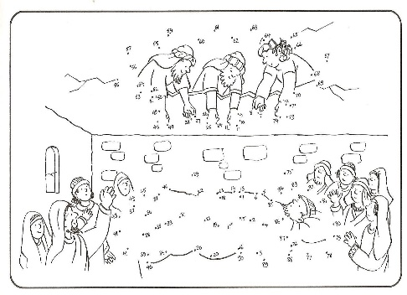
In een bomvol huis
waar Jezus verhalen vertelt,
maken ze een gat in het dak
en laten hun vriend zakken,
vlak voor Jezus.
Hun boodschap is duidelijk:
Jezus help onze vriend!
Of dat lukt?

In het theaterweekend gaan we zelf de aanloop van het verhaal bedenken want er staat niets over in de bijbel.

Het gaat het hele weekend dus over vriendschap.
KLUSTEAM: Liever niet in de schijnwerpers? Ben je aardig sterk en kun je zware dingen tillen? Help het podium opbouwen en nog veel meer! Tijdens het weekend moeten er allerlei klussen geklaard worden. Het hele weekend helpen, overal waar het nodig is.
Hoe ontstaat die, wat heb je voor elkaar over, wat gaat echt te ver?

Doe waar jij goed in bent tijdens het theaterweekend!

Kies jouw workshop:
ZANG : Ooit gedroomd om de sterren van de hemel te zingen? Helemaal alleen of met zijn tweeën? Er zijn genoeg mooie liedjes. Heb je zelf een goed idee; laat het ‘horen’.

SPEL: Soms een tikkeltje overdreven in de klas? Voor de spiegel oefenen in huilen op commando? Dan kun jij het verhaal vertellen op het podium.
Foto/film : Ben jij die cameraman/vrouw die we zoeken ? Of de (pers)fotograaf in wording ? Tijdens het weekend kun je je talenten tonen onder deskundige leiding.

DECOR: Altijd je kaftpapier aan het opvrolijken? Tafeltjes onder aan het tekenen? Het toneel zonder decor is maar kaal en leeg. De meest creatieve mensen maken er samen iets moois van.

BAND : Speel je nog steeds de sterren van de hemel of ben je een nieuw talent? Tijdens het weekend kun je je talenten laten horen.

